**PATRONI TYGODNIA**

**6 II**

św. św. Paweł Mika i jego Towarzysze, pierwsi męczennicy Dalekiego Wschodu, którzy zginęli za wiarę w Chrystusa w XVI wieku (wspomnienie obowiązkowe).

**10 II**

św. Scholastyka (†542), dziewica, siostra św. Benedykta, wielkiego założyciela zakonu benedyktynów i patrona Europy; na wzór brata założyła zakon żeński według reguły benedyktyńskiej i całkowicie poświęciła się Bogu (wspomnienie obowiązkowe).

**17 04 02.tif**

**ZASŁYSZANE - PRZECZYTANE**

**O definicji świętego**

Mały Krzysio /w tym wieku, co to o wszystko się pyta/ wszedł z mamą do kościoła. Najbardziej zaciekawiły go kolorowe witraże, przedstawiające różnych świętych. - Mamo, a co to jest – malec zadał „sakramentalne” pytanie. - To jest święty, święty Marcin! – odpowiedziała matka. Dziecko zapamiętało sobie dobrze odpowiedź i przeżycie światła w ciemnym kościele. Parę dni później pyta ksiądz na religii: kto z was potrafi mi powiedzieć, co to jest święty? Krzysio miał odpowiedź na poczekaniu: - Święty to taki człowiek, przez którego świeci słońce!

Kazimierz Wójtowicz /Notki/

**EWANGELIA NA DZIŚ**

Komentarz

**I Czytanie Iz 58,7-10** Aby stawać się lepszym człowiekiem, należy służyć: dzielić się chlebem z głodnym, przyjąć w dom tułacza, nagiego przyodziać i mieć oczy otwarte na potrzeby bliźnich. Wtedy nasze człowieczeństwo będzie jaśnieć przed Bogiem i On odpowie dobrem na nasze wołanie.

**Psalm 112** Dobre czyny zostają przez Pana zapamiętane. Ufność złożona w Bogu jeszcze bardziej motywuje człowieka, by zawsze czynić dobrze.

**II Czytanie 1 Kor 2,1-5** Wszystko, co wokół, powinno opierać się na mocy Bożej, nie na ludzkiej sile, nie na ludzkich rachubach i zasługach – liczy się tylko Bóg.

**Ewangelia Mt 5,13-16** Nasze dobre uczynki widziane przez innych mogą spowodować zbliżenie kogoś do Boga, uwielbienie Go. W codzienności mamy być światłem, które jest widoczne, mamy być solą, która polepsza smak.

## Mt 5,13-16

Wy jesteście światłem świata

Jezus powiedział do swoich uczniów:  
 „Wy jesteście solą ziemi. Lecz jeśli sól utraci swój smak, czymże ją posolić? Na nic się już nie przyda, chyba na wyrzucenie i podeptanie przez ludzi. Wy jesteście światłem świata. Nie może się ukryć miasto położone na górze. Nie zapala się też światła i nie stawia pod korcem, ale na świeczniku, aby świeciło wszystkim, którzy są w domu. Tak niech świeci wasze światło przed ludźmi, aby widzieli wasze dobre uczynki i chwalili Ojca waszego, który jest w niebie”.

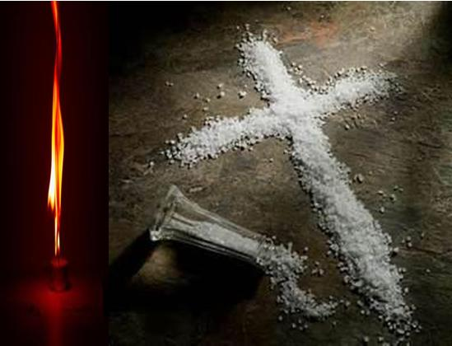

**PRZEWODNIK PO WIERZE**

**Rozumieć Biblię**

**PODSTAWOWE NAUCZANIE BIBLII**

/nauczanie to jest tak bogate, że jestem świadomy, że nie wszystkie pojęcia uda się tu opisać, ale chociaż część z nich/

**Wybór** – „Nie wyście mnie wybrali, ale Ja was wybrałem” – powiedział Jezus. Słowa te są podsumowaniem nauki zawartej w Biblii na temat wyboru. Ponieważ Bóg jest wszechmocny Stwórcą, to On podejmuje ostateczne decyzje – a nie człowiek. Stary Testament podaje, jak Bóg wybierał ludzi. Wybrał Abla, a nie Kaina; Izaaka, a nie Izmaela; Jakuba, a nie Ezawa; Józefa, a nie jego braci. Nie zostali oni wybrani ze względu na swą szczególną dobroć czy wspaniałość. Mojżesz mówi ludowi Izraela: „Pan wybrał was i znalazł upodobanie w was nie dlatego, że liczebnie przewyższacie wszystkie narody, /…/ lecz ponieważ Pan was umiłował”. „Nie dzięki twojej sprawiedliwości ani prawości serca twojego ty przychodzisz wziąć ich kraj w posiadanie”. Powód, dla którego Bóg wybiera te, a nie inne osoby, znany jest tylko Jemu i żaden człowiek tego nie może zrozumieć. Jasne jest wszakże, że ci, którzy przyjmują wezwanie Boga, mają być Jemu posłuszni i mają oddawać swe życie w posłudze dla Niego. Tak było z Abrahamem i ludem Izraela; teraz jest tak z chrześcijanami. „Wy jesteście wybranym plemieniem, królewskim kapłaństwem, narodem świętym, ludem na własność przeznaczonym, abyście ogłaszali dzieła potęgi Tego, który was wezwał z ciemności do przedziwnego swojego światła” J 15,16; Pwt 7,7-8; 9,4-5; Rz 9,18-29; 1 P 2,9

**Zbawienie** – to akt Bożego wybawienia. Osaczeni grzechem ludzie są bezradni. Tylko Bóg może przynieść wybawienie. Słowo „zbawić” występuje w Nowym Testamencie w czasie przeszłym, teraźniejszym i przyszłym. Bóg posłał Jezusa na świat, żeby zbawił ludzi od ich grzechów. Jezus uczynił to poprzez swą śmierć i zmartwychwstanie. Wierząc w Niego możemy zostać zbawieni. Dar zbawienia oferowany jest z dobrej woli wszystkim, bez względu na religijne, rasowe czy społeczne pochodzenie. Każdy, kto wzywa pomocy u Pana będzie zbawiony. /kontynuacja za tydzień/

**z kartek starej Kroniki Parafialnej**

Kronika do 1995 roku pisana na podstawie: Ksiąg Wizytacyjnych Biskupów Płockich oraz wspomnień i opowieści w roku 1956 przez proboszcza zarębskiego ks. Kazimierza Rukata.

**Parafia Zaręby**

- do 25.03.1992 roku - dekanat Przasnyski, Diecezja Płocka

- od 25.03.1992 roku – dekanat Chorzelski, Diecezja Łomżyńska

…w rodzinach jest przeżyciem, które mobilizuje całą wioskę, w której obraz wędruje. Przedstawiciel każdej rodziny udaje się do domu, w którym znajduje się obraz i uczestniczy w modlitwie różańcowej i w śpiewach ku czci Matki Bożej. Domy nie mogą pomieścić uczestników zebrań modlitewnych. 12 lutego rozpoczynamy „Tydzień Trzeźwości”. Nauki, pogadanki z dziećmi i młodzieżą, nabożeństwa, plakaty – aby poruszyć sumienia parafian do zachowania trzeźwości. Plaga pijaństwa czyni olbrzymie szkody w naszych rodzinach. Troszkę zmienia się na lepsze w tym względzie. W wielu rodzinach w dzień Chrztu Świętego i I Komunii Świętej stawiają obraz na naczelnym miejscu i przed nim zapalają świece, aby przypominała im o obowiązku zachowania trzeźwości. To pomaga w czasie przyjęć z racji poświęcenia domu również nie stawiają alkoholu. Dziewczęta urządzają przyjęcia z racji Imienin podając kawę lub herbatę. Takie małe promyki nadziei na poprawę w tym względzie. W Wielkim Poście nie urządzamy rekolekcji tylko samą spowiedź św. i dzień skupienia. Przygotowujemy się bowiem do Misji Św. 25 maja b.r. Arcypasterz zaprasza na uroczystość 900-lecia do Płocka. 1 czerwca w grupie 110 osób udajemy się autokarami do Płocka na uroczystości. Bierzemy udział w procesji wraz ze sztandarami, które przywieźliśmy. Dziewczęta w strojach kurpiowskich uczestniczyły w uroczystej Mszy Świętej. Wysłuchaliśmy kazania Ks. Prymasa Kardynała Wyszyńskiego, który w sposób plastyczny ukazał nam, jak wielką siłę stanowi naród związany…

**Nie tylko dla najmłodszych**

**Zagadki biblijne i inne ciekawostki - znalezione tu i tam**

**Isabel Mauro**

**Radośnik – czyli wesołe myśli na celowniku**

Rozmowa przy kuchennym stole z zapachem pieczonego ciasta w tle – sama radość!

Czasami mała kostka czekolady potrafi osłodzić cały dzień.

17 04 35.TIF

**Rady nie od parady**

Lepiej używać swego rozumu na znoszenie niedoli, które na nas spadły, niż na przewidywanie tych, które się mogą przytrafić.

François Rochefoucauld

Nie staraj się zrozumieć wszystkiego, bo wszystko stanie się niezrozumiałe.

Demokryt

**CZY TY MNIE KOCHASZ?**

Mariarosa Guerrini OSA

**TRUDNY ENTUZJASTYCZNY KATECHIZM JEZUSA**

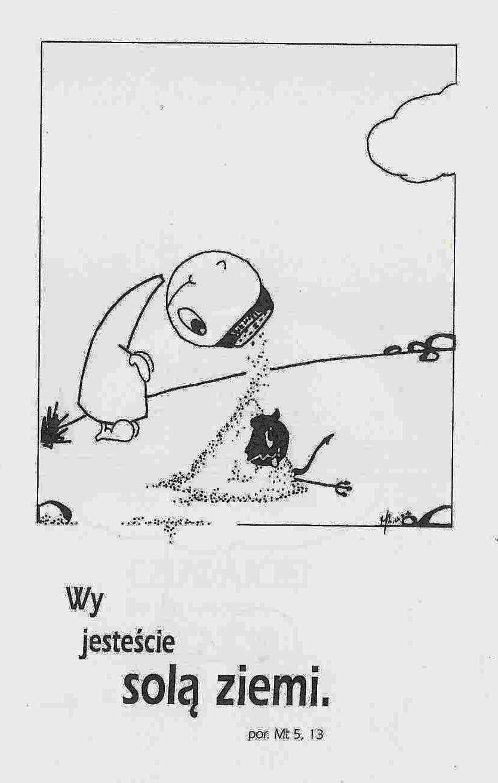

**WARTO PAMIĘTAĆ …**

**Michael Dubruiel – MSZA ŚWIĘTA – Instrukcja obsługi**

**wszystko, co powinieneś wiedzieć, ale nikt Ci wcześniej nie powiedział**

Rozdział pierwszy*Jak wejść do kościoła*

Przyklęknięcie lub skłonienie się. /kontynuacja/ To jest akt adoracji. Ma nam pomóc, abyśmy od razu byli świadomi, ze jesteśmy w obecności Boga. Jak byśmy się zachowali, kiedy ktoś ważny byłby w pokoju? A przecież nie ma nikogo ważniejszego od żyjącego Boga! Co powinieneś zrobić, jeśli tabernakulum nie jest w głównej części kościoła wieczna lampka nie jest zapalona, co oznacza, że tabernakulum jest puste /tak jest w Wielki Piątek i na początku mszy Wigilii Paschalnej/? W takim przypadku powinno się głęboko skłonić w stronę ołtarza, będącego świętym przedmiotem wewnątrz kościoła, który symbolizuje Chrystusa. Pokłon jest aktem szacunku wobec przedmiotu, który ma głębokie symboliczne znaczenie, podczas gdy przyklęknięcie jest aktem adoracji, nie wobec symbolicznego przedmiotu, lecz wobec obecności Jezusa Chrystusa, Syna Bożego.

**Jak klękać lub kłaniać się** Przyklęknięcie jest prostym obniżeniem prawego kolana, aż dotknie się podłogi. W tym samym czasie czynimy znak krzyża przez dotknięcie palcami prawej ręki naszego czoła, piersi, lewego i prawego ramienia. Głęboki pokłon jest pochyleniem się całym ciałem w kierunku świętego przedmiotu. Skłon głowy czynimy, kiedy wymieniamy imię Jezusa, Błogosławionej Dziewicy Maryi bądź świętego wspominanego danego dnia.

Klęczenie lub siedzenie To, co będziesz robił następnie, zależy od wystroju kościoła, w którym jesteś. Jeśli są klęczniki, uczyń znak krzyża i klęknij. Jeśli nie ma klęczników, usiądź w modlitewnej postawie z naturalnie położonymi rękoma. Postawa w obu przypadkach jest modlitwą. Uczyń pustym swoje serce, aby przyjąć Boga. /kontynuacja za tydzień/

**INTENCJE MSZALNE**

**TYDZIEŃ 05.02.2023 – 12.02.2023**

|  |  |
| --- | --- |
| **05.02 – Niedziela** | 08.00 – + Marcin Dąbkowski /up/  08.00 – + Helena Pawłowska – int. od KŻR /zel. Barbara Skrodzka/ - int. odpr. poza parafią  08.00 – O błogosławieństwo Boże dla dzieci i wnucząt - int. odpr. poza parafią  08.00 – O łaskę zdrowia błogosławieństwo Boże dla syna - int. odpr. poza parafią  11.00 – + Janina Darmofał /greg/  11.00 – + Marianna, Tadeusz i Konstanty Krajewscy – int. odpr. poza parafią |
| **06.02 – Poniedziałek** | 07.30 – + Marianna, Konstanty i Tadeusz Krajewscy  08.00 – + Janina Darmofał /greg/ |
| **07.02 - Wtorek** | 07.30 – + Marian Kaczyński  08.00 – + Janina Darmofał /greg/  08.00 – + Mirosław Majewski - int. odpr. poza parafią |
| **08.02 – Środa** | 07.20 – Nowenna do św. Józefa  07.30 – + Halina Stepnowska /up/  Nowenna do Matki Bożej Nieustającej Pomocy  08.00 – + Janina Darmofał /greg/ |
| **09.02 –**  **Czwartek** | 07.30 – + Jerzy i z-li z rodziny Lichtensztejn  08.00 – + Janina Darmofał /greg/ |
| **10.02 – Piątek** | 07.30 – + Adam, Marianna, Stanisław i Władysław Wałpuscy  08.00 – + Janina Darmofał /greg/ |
| **11.02 – Sobota** | 07.30 – + Honorata Rosińska /up/ - int. od pracowników IKEA  08.00 – + Janina Darmofał /greg/  08.00 – + Henryk Piórkowski /up/ - int. odpr. poza parafią |
| **12.02 – Niedziela** | 08.00 – + Bronisława Klask /1 rocznica śmierci/ /up/  08.00 – + Krystyna Dąbkowska /3 rocz. śm./, Maria Brodzik /1 rocz. śm./ - int. odpr. poza parafią  08.00 – + Eugeniusz Sałkowski /4 rocz. śm./ - int. odpr. poza parafią  08.00 – O błogosławieństwo Boże dla dzieci - int. odpr. poza parafią  11.00 – + Janina Darmofał /greg/  11.00 – + Helena, Franciszek i Eugeniusz Kulpan – int. odpr. poza parafią |

**OGŁOSZENIA DUSZPASTERSKIE**

1. Dziś przy stole Eucharystii gromadzi nas piąta niedziela w ciągu roku liturgicznego. Pamiętajmy, że nikt z nas osobiście, ani cała nasza wspólnota parafialna nie jest w stanie pogłębić swojej więzi z Bogiem bez Eucharystii. Dopiero tu, karmiąc się prawdziwą Miłością, każdy chrześcijanin uczy się ofiarnego życia. Baczniej i częściej wczytujmy się w Objawienie Boże zawarte w Piśmie Świętym. 2. W sobotę, 11 lutego, przypada liturgiczne wspomnienie Najświętszej Maryi Panny z Lourdes. Dokładnie tego dnia w 1858 roku, w cztery lata po ogłoszeniu dogmatu o Niepokalanym Poczęciu, Matka Najświętsza objawiła się ubogiej pasterce, Bernadecie Soubirous w Massabielskiej Grocie, wzywała do modlitwy oraz pokuty. Lourdes zasłynęło z licznych nawróceń i uzdrowień, stając się w krótkim czasie centrum kultu maryjnego we Francji. Dziś do Lourdes przybywają chorzy i zdrowi pielgrzymi z całego świata. 3. Święto Matki Bożej z Lourdes łączymy z obchodami Światowego Dnia Chorych. Mamy więc szczególną okazję do pogłębienia postawy wrażliwości, refleksji i czynnego działania wobec cierpiących i chorych, osamotnionych, dla tych, których mamy bardzo blisko siebie, i dla tych, których nie znamy. Współczesny świat bardzo potrzebuje wielu dobrych Samarytan. W naszym kościele Mszę Świętą ze specjalnym nabożeństwem dla chorych będziemy sprawowali o godz. 8.00. Serdecznie proszę o pomoc wszystkim chorym, niepełnosprawnym, seniorom w dotarciu do naszej świątyni! 4. Przypominam, że również w każdą środę kierujemy nasze prośby to Tej, którą nazywamy Cudowną Lekarką w chorobach podczas Nowenny i Mszy Świętej o godzinie 8.00 – serdecznie zapraszam na to modlitewne spotkanie! 5. Za tydzień po Mszy św. o godzinie 8.00 spotkanie formacyjne przygotowujące do I Komunii Świętej.

|  |
| --- |
| **ŻYCZĘ UDANEGO I BŁOGOSŁAWIONEGO TYGODNIA UŚMIECHNIJ SIĘ!** |

